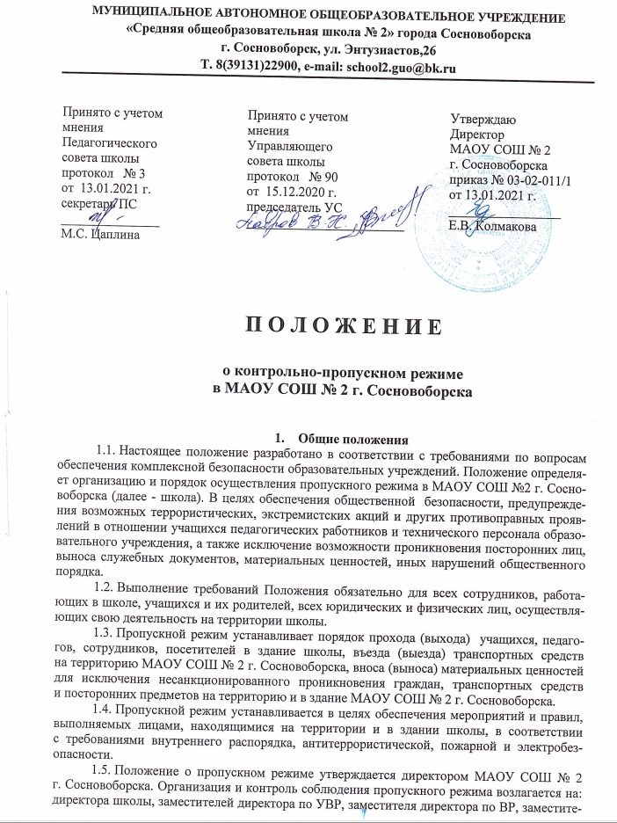

ля директора по АХЧ, заместителя директора по безопасности, дежурную смену (дежурный администратор, дежурный учитель), вахтера.

* 1. Пропускной режим в школу в учебное время осуществляется через систему автоматизации, включающую в себя специализированное оборудование, программное обеспечение, пластиковые карты либо по предъявлению пропуска установленного образца администрацией МАОУ СОШ № 2 г. Сосновоборска (*Приложение № 1*)
  2. Положение о пропускном режиме определяет способ и порядок его обеспечения, график доступа граждан на территорию учреждения.
  3. Требования настоящего положения распространяются в полном объеме на всех сотрудников постоянно или временно работающих в школе, на учащихся, родителей (законных представителей) и лиц, сопровождающих учащихся в части их касающихся, посетителей.

Данное положение доводится до всех педагогов и сотрудников МАОУ СОШ № 2 г. Сосновоборска, а также работников под роспись.

В целях ознакомления посетителей МАОУ СОШ № 2 г. Сосновоборска с пропускным режимом и правилами поведения Положение размещается на информационных стендах в холле первого этажа здания и на официальном Интернет-сайте.

* 1. В случае утери электронного пропуска либо пропуска установленного образца администрацией школы вход в учреждение осуществляется:

- сотрудниками на основании документа, удостоверяющего личность;

- учащимися через обращение вахтера к дежурному администратору или дежурному учителю.

1.10. Порядок выдачи ключей от учебных кабинет: ответственный за кабинет получают ключи под роспись, перед началом уроков, и сдают по окончанию уроков на вахту. Ключи от кабинета химии ответственный получает на вахте под роспись и по окончанию уроков сдает также под роспись.

1. **Организация пропускного режима**
   1. Для обеспечения пропускного режима пропуск учащихся (воспитанников), учителей, сотрудников осуществляется через центральный вход по электронной карте, с автоматической фиксацией в электронном журнале регистрации либо по пропуску установленного образца.
   2. Вход учащихся в здание школы на учебные занятия, занятия внеурочной деятельности, занятия кружков и секций школы осуществляется самостоятельно(родители без предъявления документов и записи в журнале регистрации посетителей допускаются только на территорию школы) с 07 ч. 30 мин. до 20 ч. 30 мин.
   3. Учителям начальных классов приходить в школу с учетом времени, необходимого для встречи детей у гардероба, но не позднее 07 часов 45 минут. По окончанию занятий учитель сопровождает детей до гардероба и передает детей встречающим их родителей, либо отпускает ребенка самостоятельно пойти домой, при этом предварительно данное действие должно быть согласовано с родителями.
   4. Для осуществления процесса обучения вне здания школы (уроки физкультуры, экскурсии), выход осуществляется организованной группой в сопровождении учителя.
   5. Пропуск учащихся из здания школы на переменах осуществляется только по согласованию с классным руководителем (предварительно данное действие должно быть согласовано с родителями (законными представителями) учащегося) или дежурным администратором.
   6. После окончания времени, отведенного для входа учащихся на занятия или их выхода с занятий, дежурный администратор производит осмотр внутренних помещений школы на предмет выявления посторонних, взрывоопасных и подозрительных предметов.
   7. Массовый пропуск учащихся из здания школы после учебных занятий осуществляется только в сопровождении учителя предметника, проводившего последний урок в данном классе.
   8. Родители (законные представители) могут быть допущены в образовательное учреждение при предъявлении документа, удостоверяющего личность. В неурочное время или время, указанное сотрудниками школы, с обязательной регистрацией данных документа в Журнале регистрации посетителей (паспортные данные, время прибытия, время убытия, к кому прибыл, цель посещения школы) и оформлении временного пропуска.
   9. Пропуск посетителей в здание школы во время учебных занятий допускается только с разрешения директора школы или заместителей директора (разрешение может быть дано по телефону, либо лично) после оформления временного пропуска.
   10. Посетители, после записи его в данных в журнал регистрации посетителей, перемещается по территории школы в сопровождении дежурного педагогического работника или педагогического работника, к которому прибыл посетитель.
   11. Временный пропуск оформляется работником, осуществляющим пропускной режим с внесением в него следующей информации: (Ф.И.О. посетителя, Ф.И.О. к кому прибыл, время прибытия, время убытия (ставится тем, от кого убыл посетитель)). Временный пропуск регистрируется в журнале выдачи пропусков и на выходе из школы сдается работнику, осуществляющему пропускной режим.
   12. При проведении родительских собраний, родительских дней, праздничных мероприятий классные руководители передают работнику, осуществляющему пропускной режим списки посетителей, заверенные их подписью. Проход посетителей на данные мероприятия осуществляется с предъявлением документа, удостоверяющего личность, без регистрации данных в журнале учета посетителей, но с отметкой в списке (подписью посетителя). Лица, которые не внесены в список, в здание школы пропускаются с письменного или устного разрешения классного руководителя или дежурного администратора.
   13. Нахождение обучающихся в здании школы после окончания занятий осуществляется с согласия родителей и под контролем педагога дополнительного образования или классного руководителя.
   14. Члены кружков, секций или другие группы обучающихся для проведения внеклассных и внеурочных мероприятий допускаются в образовательное учреждение по спискам, заверенным заместителем директора по УВР, ВР или руководителем ДО.
   15. Во время каникул обучающиеся допускаются в школу согласно плану мероприятий на каникулах, утвержденному директором школы.
   16. Лица, не связанные с образовательным процессом, посещающие школу по служебной необходимости, пропускаются при предъявлении документа, удостоверяющего личность, и по согласованию с директором школы, а в его отсутствие – дежурного администратора с записью в журнале регистрации посетителей и оформлением временного пропуска.
   17. Должностные лица, прибывшие в школу с проверкой, пропускаются при предъявлении документа, удостоверяющего личность, с уведомлением администрации школы, о чем делается запись в «Журнале регистрации посетителей».
   18. Педагогическим работникам, работникам (уборщикам производственных и служебных помещений) разрешено находится в здании школы с понедельника по пятницу с 07 часов 00 минут до 21 часа 00 минут, в субботу с 07 часов 00 минут до 14 часов 00 минут, воскресенье - выходной день. В нерабочее время, выходные дни школа находится на охранно-пожарной сигнализации.
   19. Пропуск работников МКУ ЦТП г. Сосновоборска осуществляется согласно постоянного пропуска (для лиц, числящихся в штате компании, или постоянно обслуживающих объект).
   20. Представители средств массовой информации при осуществлении профессиональной деятельности осуществляют вход в МАОУ СОШ № 2 г. Сосновоборска на основании редакционного удостоверения или иного документа, удостоверяющего личность и полномочия журналиста, с редакционным заданием.
   21. При выполнении в МАОУ СОШ № 2 г. Сосновоборска строительных и ремонтных работ вход рабочих в МАОУ СОШ № 2 г. Сосновоборска осуществляется по списку, составленному подрядной организацией, без записи в журнале учета регистрации посетителей при предъявлении пропускного документа, выданного учреждением, в котором содержатся данные о работнике, его фамилия, имя, отчество, наименование подрядной организации, срок действия пропуска, фотография работника, заверенная печатью учреждения
   22. Нахождение участников образовательного процесса в помещении школы после окончания учебной смены и рабочего дня без соответствующего разрешения директора МАОУ СОШ № 2 г. Сосновоборска запрещается.
   23. По окончанию рабочего дня, сотрудники школы обязаны:

- закрыть окна, форточки;

- обесточить электроприборы и техническую аппаратуру;

- проверить краны.

* 1. Родители (законные представители) сопровождающие детей в школу допускаются только до турникета.

При несоблюдении посетителем пропускного режима в здании учреждения лицо, ответственное за пропускной режим, незамедлительно информирует руководителя учреждения и действует по его указаниям либо применяет устройство тревожной сигнализации с целью вызова сотрудников охранной организации.

1. **Осмотр вещей посетителей**
   1. Крупногабаритные предметы, ящики, коробки проносятся в здание МАОУ СОШ № 2 г. Сосновоборска после проведенного их досмотра, исключающего пронос запрещенных предметов в здание МАОУ СОШ № 2 г. Сосновоборска (взрывчатые вещества, холодное и огнестрельное оружие, наркотики и т.п.).
   2. Материальные ценности выносятся из здания школы на основании служебной записки, подписанной заместителем директора школы по АХЧ.
   3. При наличии у посетителей ручной клади работник, осуществляющий пропускной режим (вахтер) школы предлагает предъявить содержимое ручной клади.

В случае отказа вызывается дежурный администратор МАОУ СОШ № 2 г. Сосновоборска и посетителю предлагается подождать его у входа. При отказе предъявить содержимое ручной клади дежурному администратору посетитель не допускается в МАОУ СОШ № 2 г. Сосновоборска.

* 1. В случае, если посетитель, не предъявивший к осмотру ручную кладь и отказывается покинуть образовательное учреждение работник, осуществляющий пропускной режим (вахтер) либо дежурный администратор, оценив обстановку, информирует директора школы и действует по его указаниям, при необходимости вызывает наряд полиции, применяет средство тревожной сигнализации.
  2. Данные о посетителях фиксируются в журнале регистрации посетителей.

1. **Порядок допуска на территорию транспортных средств, аварийных бригад, машин скорой помощи.**
   1. Въезд на территорию школы и парковка на территории школы частных автомашин запрещен (за исключением автомашин сотрудников школы с письменного разрешения директора МАОУ СОШ № 2 г. Сосновоборска).
   2. Допуск автотранспортных средств, прибывающий для вывоза сыпучих материалов, макулатуры, металлолома, бытовых отходов и др. на территорию школы осуществляется только с разрешения директора или его заместителя по АХЧ, заместителя директора по ВР, заместителя директора по безопасности или дежурного администратора на основании путевого листа и водительского удостоверения на право управления автомобилем.
   3. Список автотранспорта, которому разрешен въезд на территорию школы, определяется приказом директора МАОУ СОШ № 2 г. Сосновоборска.

Въезд автотранспорта, не предусмотренного списком, разрешается только с письменного разрешения директора, заместителя директора по АХЧ.

* 1. Движение автотранспорта по территории разрешено со скоростью не более 5 км/час.

Парковка автомашин, доставивших материальные ценности, продукты осуществляется у запасного выхода с соблюдением всех мер безопасности и правил дорожного движения под контролем назначенного сотрудника.

* 1. Пожарные машины, автотранспорт аварийных бригад, машины скорой помощи допускаются на территорию беспрепятственно.
  2. При допуске на территорию школы автотранспортных средств лицо, осуществляющее пропуск, обязано предупредить водителя и пассажиров о неукоснительном соблюдении мер безопасности при движении по территории, соблюдении скоростного режима и правил дорожного движения на территории МАОУ СОШ № 2 г. Сосновоборска.
  3. Обо всех случаях длительного нахождения не установленных транспортных средств в непосредственной близости от МАОУ СОШ № 2 г. Сосновоборска, транспортных средств, вызывающих подозрение, ответственный за пропускной режим информирует директора МАОУ СОШ № 2 г. Сосновоборска (лицо его замещающее) и при необходимости, по согласованию с директором МАОУ СОШ № 2 г. Сосновоборска (лицом его замещающим) информирует территориальный орган внутренних дел.
  4. Действия лица, отвечающего за пропуск автотранспорта, в случае возникновения нештатной ситуации аналогичны действиям лица, осуществляющего пропускной режим в здание МАОУ СОШ № 2 г. Сосновоборска.

1. **Обязанности работника осуществляющего функции пропускного режима.**

5.1. Ответственным за пропускной режим в МАОУ СОШ № 2 г. Сосновоборска является лицо, уполномоченное на основании приказа руководителя учреждения на осуществление мероприятий по обеспечению данного режима (далее - лицо, ответственное за пропускной режим).

5.2. Лицом, ответственным за пропускной режим, может являться штатный работник учреждения (вахтер, сторож) и (или) сотрудник охранной организации, оказывающей учреждению услуги охраны на основании соответствующего договора (охранник).

5.3. Лицо, ответственное за пропускной режим, должен знать:

- нормативные правовые акты, локальные нормативные акты учреждения, регламентирующие организацию охраны в учреждении, условия и меры по обеспечению безопасности в учреждении;

- положение пропускного режима в учреждении;

- правила внутреннего распорядка;

- правила по охране труда и пожарной безопасности;

- особенности охраняемого объекта и прилегающей к нему территории, расположение, порядок работы охранно-пожарной и тревожной сигнализации, средств связи, пожаротушения, турникетов, правила их использования и обслуживания;

- порядок взаимодействия с правоохранительными органами, охранной организацией, алгоритм действий при возникновении пожаров и чрезвычайных ситуаций;

- настоящую должностную инструкцию.

5.4. Лицо, ответственное за пропускной режим, должен руководствоваться данными нормативными правовыми и локальными нормативными актами при выполнении своих должностных обязанностей.

5.5. На посту пропускного режима в здании МАОУ СОШ № 2 г. Сосновоборска должны быть в наличии: - телефонный аппарат, средство тревожной сигнализации;

- телефоны дежурных служб, правоохранительных органов, аварийно-спасательных служб, администрации учреждения.

5.6. Лицо, ответственное за пропускной режим, обязан:

- осуществлять пропускной режим в соответствии с положением о пропускном режиме в школе и настоящей должностной инструкцией;

- периодически, не реже 2 раз в день, осуществлять обход здания, проверять сохранность имущества МАОУ СОШ № 2 г. Сосновоборска и отсутствие его повреждений либо уничтожения, на предмет наличия посторонних и подозрительных предметов;

- перед началом исполнения служебных обязанностей проверять исправность работы турникетов, средства связи;

- о выявленных недостатках, нарушениях, фактах уничтожения или повреждения имущества учреждения незамедлительно сообщать директору МАОУ СОШ № 2 г. Сосновоборска либо лицу, уполномоченному директором МАОУ СОШ № 2 г. Сосновоборска;

- осуществлять пропуск посетителей на основании документов, удостоверяющих их личность, в соответствии с положением о пропускном режиме в МАОУ СОШ № 2 г. Сосновоборска;

- вести журнал регистрации посетителей, вносить в него записи о данных документа, удостоверяющего личность посетителя, цели посещения учреждения, время прибытия, время убытия;

- уведомлять директора и (или) лиц, им уполномоченных, о прибытии посетителей после записи указанных данных в журнале регистрации;

- проверять документы работников учреждения, работников сторонних организаций, осуществляющих строительные и ремонтные работы в учреждении в случаях, установленных положением о пропускном режиме в школе;

- при несоблюдении гражданами пропускного режима в здание МАОУ СОШ № 2 г. Сосновоборска и на ее территории, при несоблюдении пропускного режима автотранспорта на территории, обнаружении предметов, представляющих опасность для окружающих, незамедлительно информировать директора МАОУ СОШ № 2 г. Сосновоборска и действовать по его указаниям либо применить устройство тревожной сигнализации с целью вызова сотрудников охранной организации.

- по завершению учебного процесса и после ухода всех сотрудников (в ***21.00 ч.)*** работник, осуществляющий пропускной режим закрывает центральный вход в МАОУ СОШ № 2 г. Сосновоборска.

5.7. Лицо, ответственное за пропускной режим, имеет право:

- требовать от участников образовательного процесса и иных граждан, посещающих здание или территорию учреждения соблюдения положения о пропускном режиме в МАОУ СОШ № 2 г. Сосновоборска, правил внутреннего распорядка;

- пресекать попытки нарушения правил внутреннего распорядка и пропускного режима;

- для выполнения своих служебных обязанностей пользоваться средствами связи и другим оборудованием, принадлежащим МАОУ СОШ № 2 г. Сосновоборска.

5.8. Лицу, ответственному за пропускной режим, запрещается:

- покидать пост пропускного режима в здании без разрешения директора МАОУ СОШ № 2, либо лица, им уполномоченного (во время ежедневного обхода пост передается дежурному администратору);

- допускать граждан в нарушение положения о пропускном режиме в МАОУ СОШ № 2 г. Сосновоборска;

- разглашать посторонним лицам информацию о порядке организации охраны здания и территории МАОУ СОШ № 2 г. Сосновоборска;

- при исполнении служебных обязанностей употреблять алкогольную и спиртосодержащую продукцию, наркотические средства, психотропные вещества или их аналоги; находиться в состоянии алкогольного или наркотического опьянения; курить табак, использовать электронные сигареты или их аналоги; приносить и использовать оружие.

**6. Порядок эвакуации учащихся, сотрудников и посетителей.**

6.1. Порядок оповещения, эвакуации обучающихся, посетителей, работников и сотрудников из помещений МАОУ СОШ № 2 г. Сосновоборска при чрезвычайных ситуациях (пожар, стихийное бедствие, информация об угрозе совершения террористического акта и др.) и порядок их охраны разрабатывается директором совместно с ответственными за ведение работы по антитеррору, охране и безопасности труда, пожарной и электробезопасности.

6.2. По установленному сигналу оповещения все обучающиеся, посетители, работники и сотрудники, а также работники, осуществляющие ремонтно-строительные работы в помещениях МАОУ СОШ № 2 г. Сосновоборска, эвакуируются из здания в соответствии с планом эвакуации, находящимся в помещении МАОУ СОШ № 2 г. Сосновоборска на видном и доступном месте. Пропуск посетителей в помещения МАОУ СОШ № 2 г. Сосновоборска прекращается. Сотрудники школы и ответственные лица принимают меры по эвакуации и обеспечению безопасности находящихся в помещениях людей. По прибытии сотрудников соответствующей службы для ликвидации чрезвычайной ситуации обеспечивают их беспрепятственный пропуск в МАОУ СОШ № 2 г. Сосновоборска.

Приложение № 1

к Положению о контрольно-пропускном режиме

в МАОУ СОШ № 2 г. Сосновоборска

|  |  |  |
| --- | --- | --- |
| \\172.16.0.76\adm\ФИРСОВА А.А\Документ Microsoft Publisher (4) - копия.jpg | **ПРОПУСК**  **МАОУ СОШ №2**  **г. Сосновоборска** | ч  фото  **Иванов**  **Иван**  **Иванович**  М.П.  Директор Е.В. Колмакова |